Сев. Каз. Обл
Район Шал акына
Село Астаган
Астаганская основная школа
Учитель начальных классов Григорьева Марина Геннадьевна
Математика 2 класс
Тема: Письменное сложение и вычитание двузначных чисел. Повторение.
Цель урока: закрепить изученные приёмы сложения и вычитания двузначных чисел и умение решать задачи, находить периметр геометрических фигур.
Задачи урока:
- Образовательные: вырабатывать умения и навыки учащихся, полученные при изучении данной темы.
- Развивающие: развивать творческие способности, мышление, воображение, внимание.
- Воспитательные: формировать у детей понятия дружбы. Воспитывать чувство коллективизма, взаимовыручки.
Тип урока: урок закрепления изученного.
Вид урока: урок-повторение.
Методы: словесные, наглядные.
Ход урока
I. Организационный момент
(Слайд 2)
Долгожданный дан звонок начинается урок
Все за парты тихо сели,
Друг на друга посмотрели,
Улыбнулись солнышку, улыбнулись друг другу
Улыбнулись мне.
Ребята! Сегодняшний урок мы с вами совершим путешествие в олимпийский дворец Сочи и поговорим о зимних видах спорта. Все вы знаете, что закончились 22 –е олимпийские игры в Сочи. Немного из истории
Первые летние Олимпийские Игры прошли в 1896 году в Афинах (Греция). И только в 1924 году в программу Игр были включены зимние виды спорта. С тех пор Олимпиады проходят регулярно каждые четыре года. Сначала зимние и летние Олимпийские игры проводились в один и тот же год, но с 1994 года, они проходят в разное время, и мы с удовольствием наблюдаем теперь праздник Олимпиады каждые два года.( слайд 4)
А хотелось бы вам принять участие в таких Играх? Да? Ну, если среди вас есть спортсмены, то есть и надежды. А вам сегодня хотелось бы тоже поучаствовать в Олимпиаде, но не в спортивной, а как вы думаете в какой? Конечно же, в математической. А кто считает, что занятие математикой это не спорт? Ведь никто не знает, может когда – ни будь в далёком будущем, а может в недалёком, математика тоже станет олимпийским видом спорта. Вот давайте, мы с вами сегодня прорепетируем и попробуем провести свою необычную, первую математическую олимпиаду.

Талисманом может стать человек, животное или сказочное существо, которое отражает особенности культуры принимающей страны и символизирующее ценности современного Олимпийского движения.

II. Вводная беседа
Символы олимпиады Сочи 2014 (Слайд5)
Талисманы олимпиады
Белый мишка Леопард Зайка

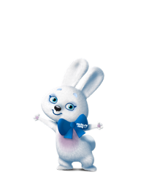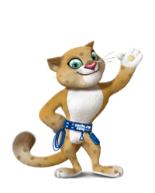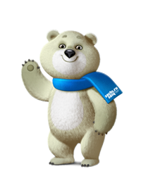
Интересно, что изначально символами Олимпийских игр были только эмблема (пять переплетенных колец) и олимпийский огонь.

Девиз Сочи-2014 (слайд6)

Интересно, что изначально символами Олимпийских игр были только эмблема (пять переплетенных колец) и олимпийский огонь.

Девиз МАТЕМАТИЧЕСКИХ игр «СЧИТАЙ, СМЕКАЙ, УГАДЫВАЙ»(слайд7)
Логотип олимпиады(Слайд 8)

\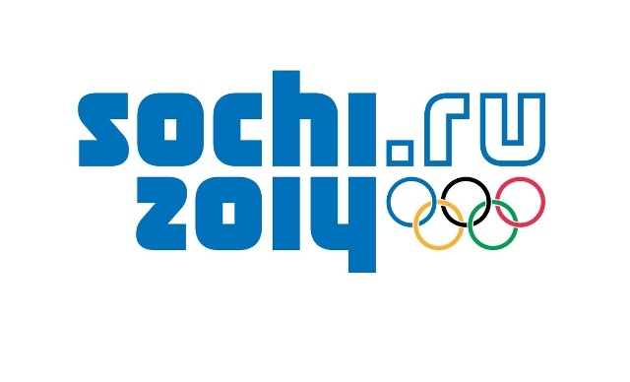
Олимпийский огонь. (Слайд9)
Ну а теперь, когда мы с вами всё знаем о традициях олимпийских игр, что ещё нам осталось сделать, чтобы все поняли, что наши олимпийские математические игры начинаются?
Конечно же, надо зажечь олимпийский огонь! (зажигаем огонь???)
Итак, первые зимние математические игры в школе считаю открытыми!!!
Ну что, начнём!.
По традиции, чтобы начать соревнования, положена разминка
II. Разминка.
; 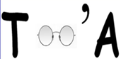 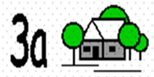 ; 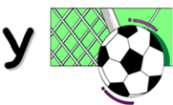.(слайд10)
За каждое выполненное задание вы будете брать букву.

III Оформление тетрадей
19 февраля
Классная работа

Тетрадь с наклоном положу,
Руку правильно держу,
Сяду прямо не согнусь,
За работу я возьмусь.(слайд 11-12)
Клюшки в руках,
Шайба на льду.
Смелый вратарь у всех на виду.
Этой команды нету дружней,
Эта игра зовется… (хоккей)
IV Фронтальный опрос (слайд 13)
- Как выполняется сложение двузначных чисел?
- Как выполняется вычитание двузначных чисел?
- Как найти на сколько одно число больше или меньше другого?
- Что такое периметр?
- Какое свойство прямоугольника вы знаете?
- Что такое квадрат?

Между флажками петляет лыжня,
По горному склону вьется она.
К финишу лыжник все ближе и ближе,
Этот вид спорта… (горные лыжи)

V Математический диктант (слайд 14)
- Чему равна сумма 9 и 6
- Увеличь число 15 на5
- Найди разность чисел 50 и 30
- Уменьши число 10 на 4
- Уменьши 36 на 6
- Найди значение суммы 16 и 4

Правильные ответы (слайд 15)
- 9+6=15
- 15+5=20
- 50-30=20
- 10-4=6
- 36-6=30
- 16+4=20
Камень по льду я в “дом” запущу,
И щёткой дорожку ему размету. (Кёрлинг)

VI Реши примеры в столбик (слайд 16-17)
На льду танцует фигурист,
Кружится, как осенний лист.
Он исполняет пируэт,
Потом двойной тулуп…Ах, нет!
Не в шубе он, легко одет.
И вот на льду теперь дуэт.
Эх, хорошо катаются!
Зал затаил дыхание.
Вид спорта называется… (Фигурное катание)
VII. Решение уравнений (Слайд 18-19)
Х+34=87+0 x+27=53-23
x+34=87 х+27=30
Х=87-34 х =30-27
Х=53______ х = 3______
53+34=87+0 3+27=53-23
87=87 30=30

Долго ходом шли коньковым
Друг за дружкою втроем,
Было очень нелегко им,
Забираться на подъем.
Вдруг отточенным движеньем,
Хвать винтовки – и стрелять!
Бьют прицельно по мишеням, –
Раз, другой, четыре, пять.
И помчались под уклон.
Что же это? ... (Биатлон)
VIII Физкультминутка (слайд 20-21)
- Давайте представим себе, что мы биатлонисты (это еще один олимпийский вид спорта). Он сочетает в себе лыжные гонки и умение точно стрелять.
- Представили!!!
Представим себе, что мы биатлонисты. Для этого сначала подвигаем рукам, так как будто мы идем на лыжах, а потом постараемся поразить глазам все пять мишеней на экране, Закончили стрелять?
Значит, опять бегом на лыжи.
И опять стреляем!!!

Вопрос не легкий у меня,
Как это называют,
Когда спортсмены на санях
По желобу съезжают? (санный спорт)
IX. Работа в парах (Слайд 22)
Сконструируйте модель из геометрических фигур
Лыжник за лыжником мчится вдогонку,
Этот вид спорта … (лыжные гонки)

XI Найдите периметр (Слайд 22)
- Найдите периметр прямоугольника со сторонами 4 см и 3 см . Запиши в тетрадь.

2. Найди периметр квадрата со стороной 5 см . Запиши в тетрадь.

3 Начерти прямоугольник со сторонами 3 см и 2 см . Найди его периметр
Проверь!!!(Слайд 24)
- Р= 3 + 3 + 4+ 4= 14 см
- Р=5+5+5+5=20 см
- Р=2+3+2+3= 10 см

Мчусь как пуля я вперед,
Лишь поскрипывает лед,
Да мелькают огоньки.
Кто несет меня? ..(Коньки.)
XII. Решите задачу!!! (Слайд 25-26)
В первый день спортсмены получили
39 медалей .Золотых 10 медалей , серебреных 14медалей ,а остальные бронзовые. Сколько бронзовых медалей?
39-( 10+14)=15(м) бронзовых
Ответ: 15 бронзовых медалей

Он на вид – одна доска,
Но зато названьем горд,
Он зовется … (Сноуборд)

XIII. Составь выражения и найди их значения: (слайд 27-28)
сумма чисел 39 и а
при а = 61; 0
разность чисел а и 24
при а = 100; 24
39+а а=61, 0
39+61=100
39+0=39

а-24 а=100, 24
100-24=76
24-24=0
Постарайтесь составить из имеющихся у вас букв слово «ОЛИМПИАДА» . (Слайд 29)
Давайте составим синквейн (Пятистишие ) (Слайд 30)
Олимпиада
Зимняя Спортивная

Соревнуются объединяет Побеждают

Соревнование

Олимпиада прошла в Сочи
XIV.Домашнее задание. (Слайд 31)
Составь задачу по теме, чтобы она решалась в два действия .
XV. Рефлексия (Слайд 32)Включение музыки Досвиданья Мишка
На столах у вас лежат медали.
Если вам наш урок понравился, то возьмите золотую медаль
Если вы на уроке испытывали трудности, то возьмите серебряную медаль.
Если вам было на уроке трудно и вы устали возьмите бронзовую медаль.
Включение музыки Досвиданья Мишка

Вот теперь, когда награды нашли своих героев. По традиции завершения Игр нам надо погасить олимпийский огонь.
Олимпийский огонь погас.
Математические игры по - олимпийски закончены, но мы надеемся, что они останутся в вашей памяти. Расстаёмся мы ненадолго, и приглашаем всех участников и гостей принять участие в следующих, зимних играх.
МОЛОДЦЫ !!! СПАСИБО ЗА УРОК!!! . (Слайд 33)

